Procvičování dělitelnosti 1
- Vypiš, jakými čísly lze vydělit daná čísla beze zbytku (najdi dělitele čísla):

8
25
26
30

- Rozhodni o každém z následujících tvrzení, zda je pravdivé:

číslo 8 je dělitelem čísla 32 ano/ne
číslo 49 je dělitelné 6 ano/ne
číslo 12 je dělitelem čísla 60 ano/ne
číslo 100 je dělitelné 5 ano/ne
číslo 16 je dělitelem čísla 56 ano/ne
číslo 60 je dělitelné 15 ano/ne
číslo 14 je dělitelem čísla 72 ano/ne
číslo 121 je dělitelné 11 ano/ne

- Odpověz na otázky:

- Můžeme 120 koláčků rozdělit na 8 talířů tak, aby byl na každém stejný počet?
- Může paní učitelka rozdělit mezi 16 žáků 40 mandarinek tak, aby měli všichni stejně?
- Je možné svázat z 90 růží kytice po 5 květech tak, aby žádná růže nezbyla?
- Je možné rozdělit v restauraci 96 židlí po 6 ke stolům tak, aby žádná židle nezbyla?

- Vypiš prvních pět násobků daného čísla:

- 15
- 28

- Vypiš všechny násobky daného čísla, pro které platí podmínky:

- číslo 14, násobky menší než 80
- číslo 9, násobky větší než 20 a menší než 65
- číslo 16, násobky větší než 36 a menší než 100
- číslo 25, násobky větší než 80 a menší než 300

- Vypočítej:

- trojnásobek čísla 20 zvětšený o 5
- součet dvojnásobku čísla 8 a trojnásobku čísla nula
- rozdíl desetinásobku čísla 8 a pětinásobku čísla 3
- dvojnásobek součtu čísel 5 a 6

- Vypiš z čísel 579, 2 514, 12 215, 880, 9 512, 225, 7 800, 3 244, 720, 15 996 všechna čísla dělitelná:

- 2
- 3
- 5
- 10

- Vypiš z čísel 15 741, 165, 8 542, 62 064, 480, 4 824, 771, 567, 4 245, 999 všechna čísla dělitelná:

- současně 5 a 2
- současně 3 a 2
- současně 5 a 3

- Doplň místo hvězdičky libovolné číslo tak, aby platilo:

- číslo 25*3 je dělitelné 3
- číslo 72* je dělitelné 2
- číslo 11*71 je dělitelné 10
- 171 42* je dělitelné 5

- Rozhodni o každém z následujících tvrzení, zda je pravdivé:

- číslo 5 421 je dělitelné 2 ano/ne
- číslo 19 440 je dělitelné 2 a 10 ano/ne
- číslo 9 718 je dělitelné 3 ano/ne
- číslo 17 800 je dělitelné 5 a 10 ano/ne

A ještě něco navíc:
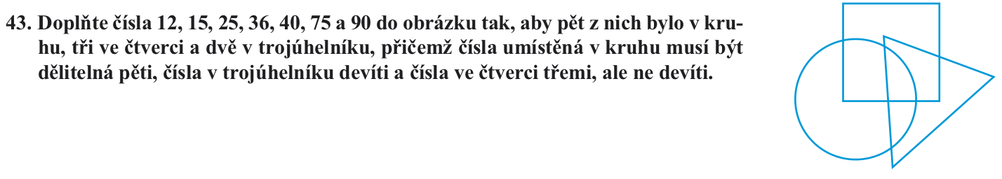

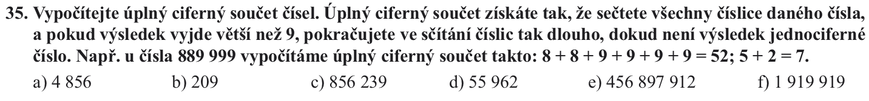

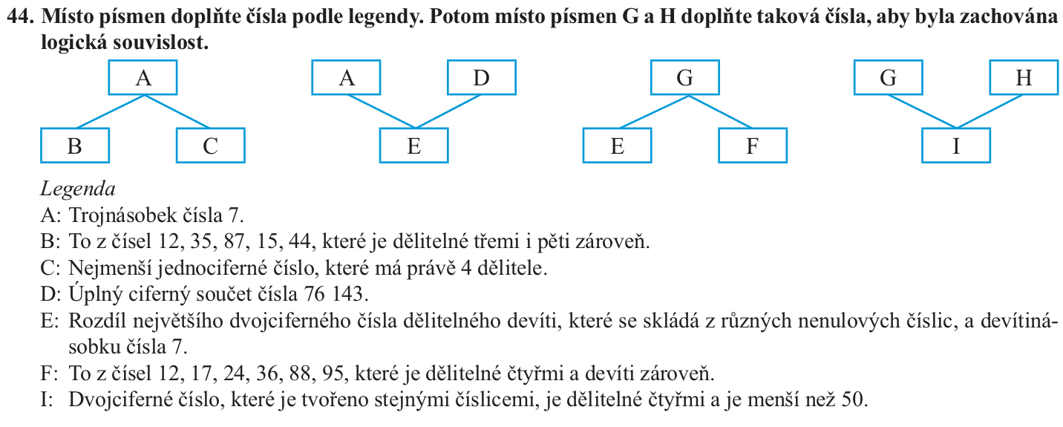

Řešení:
- Vypiš, jakými čísly lze vydělit daná čísla beze zbytku (najdi dělitele čísla):

8 1, 2, 4, 8
25 1, 5, 25
26 1, 2, 13
30 1, 2, 3, 5, 6, 15, 30

- Rozhodni o každém z následujících tvrzení, zda je pravdivé:

číslo 8 je dělitelem čísla 32 ano/ne ano
číslo 49 je dělitelné 6 ano/ne ne
číslo 12 je dělitelem čísla 60 ano/ne ano
číslo 100 je dělitelné 5 ano/ne ano
číslo 16 je dělitelem čísla 56 ano/ne ne
číslo 60 je dělitelné 15 ano/ne ano
číslo 14 je dělitelem čísla 72 ano/ne ne
číslo 121 je dělitelné 11 ano/ne ano

- Odpověz na otázky:

- Můžeme 120 koláčků rozdělit na 8 talířů tak, aby byl na každém stejný počet? 120 : 8 = 15 zb. 0 ano
- Může paní učitelka rozdělit mezi 16 žáků 40 mandarinek tak, aby měli všichni stejně? 40 : 16 = 2 zb. 8 ne
- Je možné svázat z 90 růží kytice po 5 květech tak, aby žádná růže nezbyla? 90 : 5 = 18 zb. 0 ano
- Je možné rozdělit v restauraci 96 židlí po 6 ke stolům tak, aby žádná židle nezbyla? 96 : 6 = 16 zb. 0 ano

- Vypiš prvních pět násobků daného čísla:

- 15 15, 30, 45, 60, 75
- 28 28, 56, 84, 112, 140

- Vypiš všechny násobky daného čísla, pro které platí podmínky:

- číslo 14, násobky menší než 80 14, 28, 42, 56, 70
- číslo 9, násobky větší než 20 a menší než 65 27, 36, 45, 63
- číslo 16, násobky větší než 36 a menší než 100 48, 64, 80, 96
- číslo 25, násobky větší než 80 a menší než 300
100, 125, 150, 175, 200, 225, 250, 275

- Vypočítej:

- trojnásobek čísla 20 zvětšený o 5 60 + 5 = 65
- součet dvojnásobku čísla 8 a trojnásobku čísla nula
16 + 0 = 16
- rozdíl desetinásobku čísla 8 a pětinásobku čísla 3
80 – 15 = 65
- dvojnásobek součtu čísel 5 a 6 2 ∙ (5 + 6) = 22

- Vypiš z čísel 579, 2 514, 12 215, 880, 9 512, 225, 7 800, 3 244, 720, 15 996 všechna čísla dělitelná:

- 2 2 514, 880, 9 512, 7 800, 3 244, 720
- 3 579, 2 514, 228, 7 800, 720
- 5 12 215, 880, 225, 7 800, 720
- 10 880, 7 800, 720

- Vypiš z čísel 15 741, 165, 8 542, 62 064, 480, 4 824, 771, 567, 4 245, 999 všechna čísla dělitelná:

- současně 5 a 2 480
- současně 3 a 2 62 064, 480, 4 824
- současně 5 a 3 480, 4 245

- Doplň místo hvězdičky libovolné číslo tak, aby platilo:

- číslo 25*3 je dělitelné 3 např. 2, 5, 8
- číslo 72* je dělitelné 2 např. 0,2,4,6,8
- číslo 11*71 je dělitelné 10 nemá řešení
- 171 42* je dělitelné 5 nula nebo 5
- Rozhodni o každém z následujících tvrzení, zda je pravdivé:

- číslo 5 421 je dělitelné 2 ano/ne ne
- číslo 19 440 je dělitelné 2 a 10 ano/ne ano
- číslo 9 718 je dělitelné 3 ano/ne ne
- číslo 17 800 je dělitelné 5 a 10 ano/ne ano

